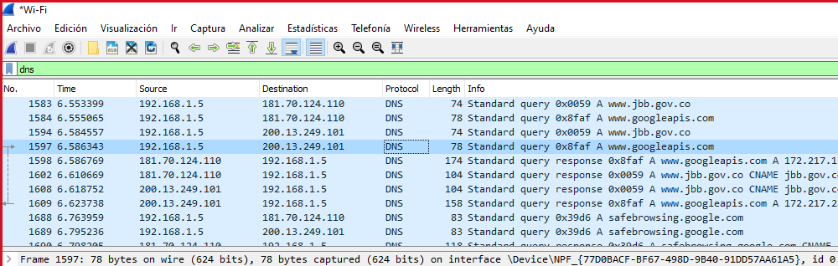Como se puede ver en la siguiente imagen, después de abrir la pagina de jardín botánico en bogota se filto la búsqueda por DNS y se selecciono el que sale en la imagen

Al abrir se puede evidenciar cada una de las capas que hemos visto en clase, se puede ver que se capturaron 78 bytes , muestra una la dirección de una interface y el id

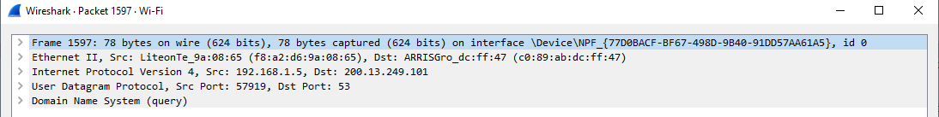

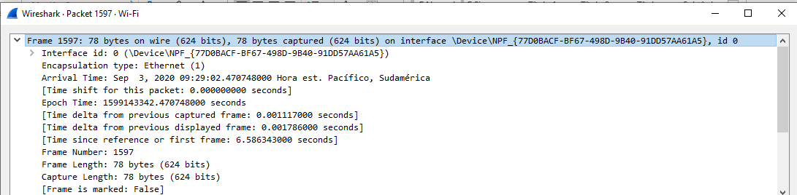Al abrir el frame podemos ver varias cosas como el numero de frame(1597), la longitud que en este caso es 68bytes y el tiempo que tomo la captura de este frame

De esta capa podemos ver la dirección ipv4 del origen y también de destino en sistema sexagesimal asi como el tipo



En esta captura se ve la dirección de origen y destino, la longitud de 64, y protocolo UDP

